# Kolonisering, sukker og slaveri

Opsamling på lektien

* Hvad var årsagerne til oprettelse af kolonier i Dansk Vestindien?
* Giv en karakteristik af og redegør for udviklingen i ”Den florissante periode”.
* Forklar hvorfor Dansk Vestindien blev en ”dansk kronkoloni” fra 1755.

Måske går vi os en tur…

## Jagten på arbejdskraft

* Læs side 25-27 og få styr på forskellen på servinger og straffefanger. Forklar desuden hvorfor han holdt op med at bruge disse to grupper som arbejdskraft i Dansk Vestindien.
* Læs fra midten af side 30 til 31 og sammenhold det med billedet herunder, der viser lasteplanen for et britisk slaveskib.

Skriv derefter 3 væsentlige pointer ned om behandlingen af de slavegjorte inden de ankom til kolonierne.

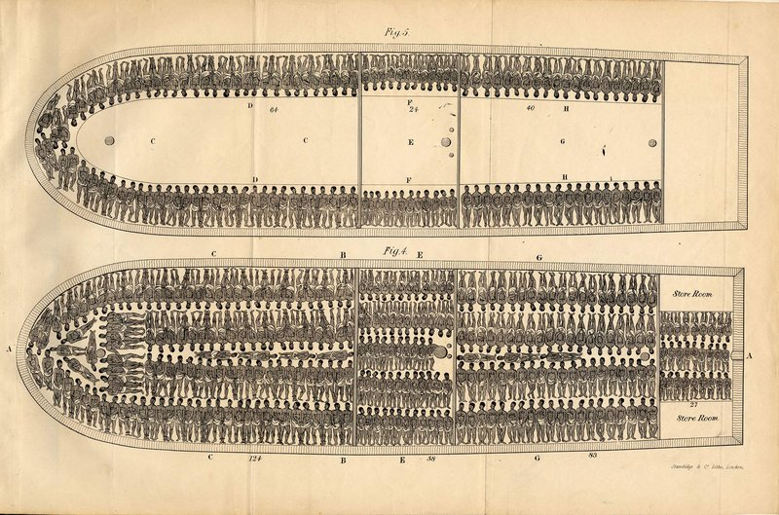

## Når de slavegjorte endelig var ankommet

* Læs de nedenstående kilder og lav en analyse af, hvordan danskerne behandlede og opfattede slaverne. Vær tekstnære og giv belæg for jeres påstande.
* Overvej i forlængelse heraf om danskerne var særligt barbariske.

**Kilde 1.** Statistik over antal slaver (ombordtagne og døde) på danske slaveskibe fra 1778-1782

**Kilde 2.** Dagbog fra de dansk-vestindiske øer. Af Johan Lorenz Carstens af år 1740 (uddrag)

Der drives ellers en stadig stor handel med disse slaver ligesom med

umælende dyr. For lige så snart skibene kommer med dem, så bliver det

tilkendegivet indbyggerne ved plakat og trommeslag, på hvad dag der skal

afholdes auktion på slaver. På den bestemte dag kommer alle, som vil købe,

sammen og har barbererne [lægerne] med sig, som efterser og ransager

hver slave, om han er frisk og ej har nogen skade.

**Kilde 3.** Gardelins reglement 1733 på de dansk-vestindiske øer

Uddrag af det slavereglement, som den daværende danske generalguvernør over de Dansk-Vestindiske øer indførte i år 1733. Forordning, der erstattede tidligere slavelove. Her er 10 af de i alt 19 paragraffer.

”§ 1. Hovedmænd for bortløbne eller bortløbende negre

skal knibes 3 gange med gloende jern og derefter

hænges.

§ 2. Medskyldige i et komplot skal miste et ben, med mindre

ejerne benåder dem med at miste et øre og få en

lussing af 150 slag.

§ 3. Den, der har viden om et komplot, og som ikke fortæller

til en hvid, skal brændemærkes i panden og gives

100 prygl.

§ 4. Den, som angiver et neger-komplot får 10 pjastre

(sølvmønt) for hver skyldig funden neger, og hans

navn skal forties.

§ 5. 8 Dages maroner (bortløbne slaver) skal straffes med

150 Slag. 12 ugers maroner skal miste et ben. 6 måneders

maroner har forbrudt deres liv, med mindre

deres ejere benåder dem med det ene ben.

§ 6. En neger, som har stjålet for 4 rigsdalers værdi, skal

knibes og hænges. Små tyverier skal brændemærke i

panden og fra 100 til 150 slag. [...]

§ 9. Den neger, som i ondskab løfter sin hånd mod en hvid,

eller truer ham, eller taler ubehøvlet til ham, skal uden

nåde knibes 3 gange og derefter hænges, hvis den hvide

forlanger det. Hvis ikke, skal han miste sin hånd. […]

§ 11. En neger, som møder en hvid på vejen, skal gå til side og

stå stille, indtil den hvide har passeret ham. Hvis ikke er

straffen en lussing fra den hvide.

§ 12. Ingen slave må ses i byen med stok eller kniv, ligesom

de heller ikke må slås indbyrdes. Straffen derfor er 50

slag.

§ 14. Den neger, som har planer om at forgive nogen (dræbe

med gift), skal 3 gange knibes med gloende jern,

derefter radbrækkes og lægges levende på stejle. […]”